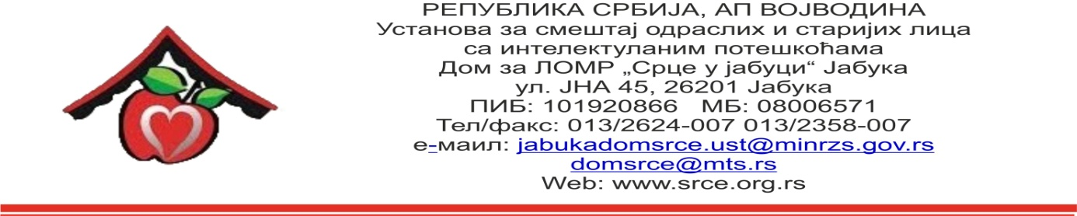

Број: 1079
Датум: 19.03.2018.

OБАВЕШТЕЊЕ О ЗАКЉУЧЕНОМ УГОВОРУ
У ОТВОРЕНОМ ПОСТУПКУ
ЈАВНЕ НАБАВКЕ- ЈНОП 01/2018
ПРЕХРАМБЕНИ ПРОИЗВОДИ-ПО ПАРТИЈАМА
ПАРТИЈА 8-ХЛЕБНИ ПРОИЗВОДИ,
СВЕЖА ПЕЦИВА И КОЛАЧИ

- Подаци о јавној набавци:

Предмет јавне набавке | ПРЕХРАМБЕНИ ПРОИЗВОДИ-  ПАРТИЈА 8  Хлебни производи, свежа пецива и колачи
Редни број јавне набавке | 01/18
Процењена вредност јавне набавке без ( без ПДВ-а) | 1.152.121,22 динара
Вредност уговора о јавној набавци (без ПДВ-а) | 994.209,00 динара
Вредност уговора о јавној набавци (са ПДВ-ом) | 1.094.229,90 динара

- Критеријум за доделу уговора:
Најнижа понуђена цена.
- Број примљених понуда: Једна
- Најнижа понуђена цена: 994.209,00 динара без ПДВ-а,
односно 1.094.229,90 динара са ПДВ-ом
- Датум доношења одлуке о закључењу уговора: 07.03.2018.
- Датум закључења уговора: 19.03.2018.
- Подаци о понуђачу: ДОО „АС-БРАЋА СТАНКОВИЋ“ БЕГАЉИЦА
- Околности које представљају основ за измену уговора: нема

